Итоговая работа

**1.Тип подключения.**

База была развернута из *.backup файла, необходимо приложить скриншот успешного импорта или восстановления

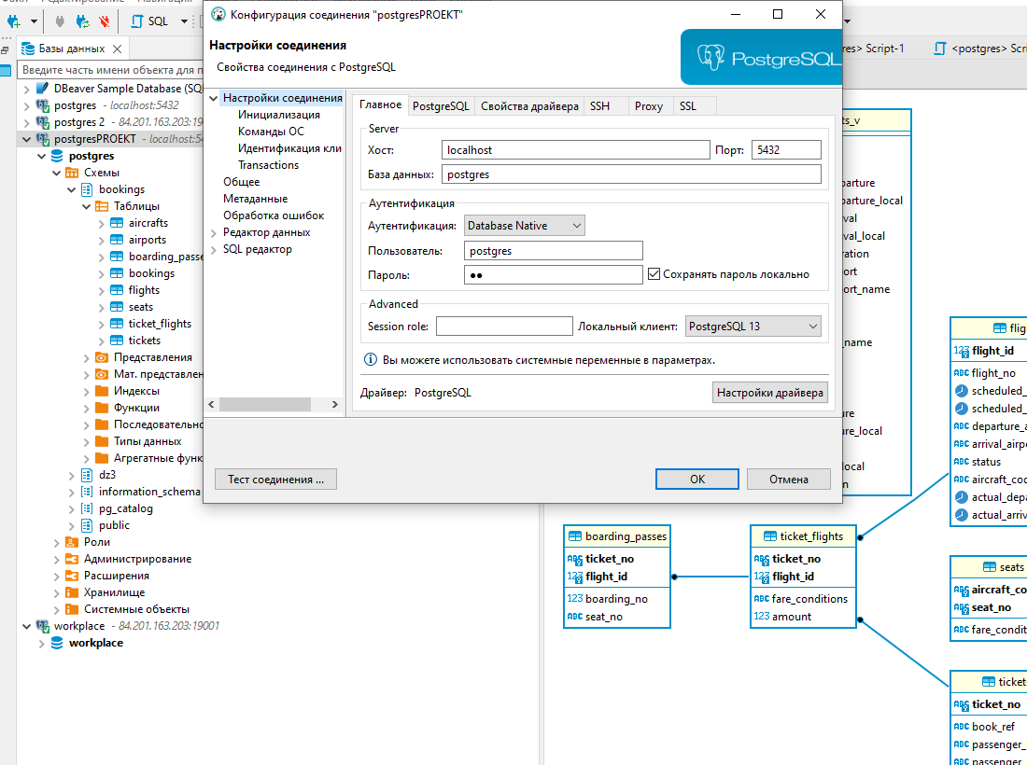

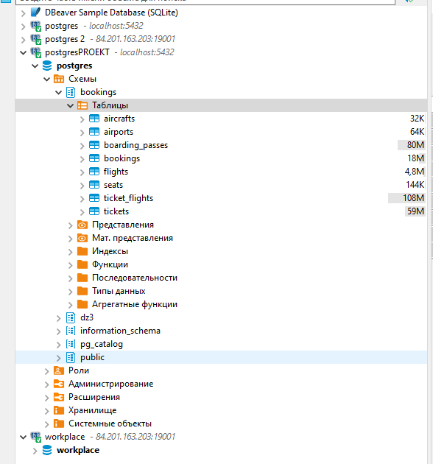

**2. Скриншот ER-диаграммы из DBeaver`a согласно Вашего подключения.**

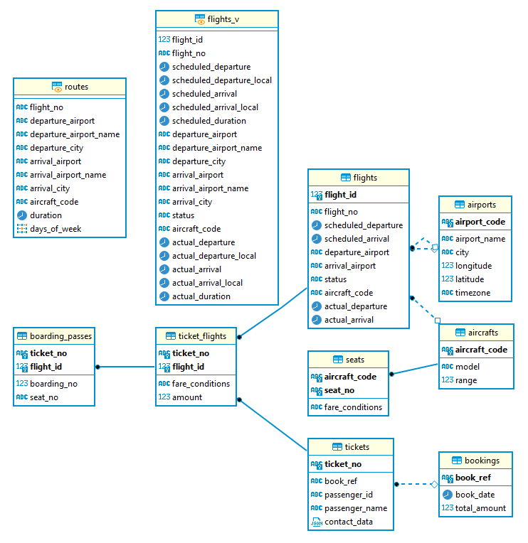

**3. Краткое описание БД - из каких таблиц и представлений состоит.**

|  |  |
| --- | --- |
| **Название таблицы** | **Содержание** |
| aircrafts | Самолеты |
| airports | Аэропорты |
| boarding_passes | Посадочные талоны |
| bookings | Бронирования |
| flights | Рейсы |
| seats | Места |
| ticket_flights | Перелеты |
| tickets | Билеты |
| **Название представления** | **Содержание** |
| flights_v | Рейсы |
| **Название мат. представления** | **Содержание** |
| routes | Маршруты |

Развернутый анализ БД - описание таблиц, логики, связей и бизнес области (частично можно взять из описания базы данных, оформленной в виде анализа базы данных). Бизнес задачи, которые можно решить, используя БД.

Задание не вполне ясное, так как в файле достаточно полное описание БД (приведу ниже).

**4. Бизнес задачи и описание.**

Так как согласно описанию мы не можем вести точную базу клиентов (меняются имена и паспорта), то много из программ лояльности отпадают, но можно перераспределять самолётный парк согласно имеющимся маршрутам-клиентам.

Предлагать оптимальные по цене или расстоянию маршруты клиентам.

На основе предпочтений и загруженности создавать новые или закрывать старые маршруты.

Осуществлять акции с повышением уровня обслуживания на отдельных рейсах в случае перегруженности эконома.

**4.1 Описание БД.**

Основной сущностью является бронирование (bookings).

В одно бронирование можно включить несколько пассажиров, каждому из которых выписывается отдельный билет (tickets). Билет имеет уникальный номер и содержит информацию о пассажире. Как таковой пассажир не является отдельной сущностью. Как имя, так и номер документа пассажира могут меняться с течением времени, можно считать, что все пассажиры уникальны.

Билет включает один или несколько перелетов (ticket_flights). Несколько перелетов могут включаться в билет в случаях, когда нет нет прямого рейса, соединяющего пункты отправления и назначения (полет с пересадками), либо когда билет взят «туда и обратно».

В схеме данных нет жесткого ограничения, но предполагается, что все билеты в одном бронировании имеют одинаковый набор перелетов.

Каждый рейс (flights) следует из одного аэропорта (airports) в другой. Рейсы с одним номером имеют одинаковые пункты вылета и назначения, но будут отличаться датой отправления.

При регистрации на рейс пассажиру выдается посадочный талон (boarding_passes), в котором указано место в самолете. Пассажир может зарегистрироваться только на тот рейс, который есть у него в билете. Комбинация рейса и места в самолете должна быть уникальной, чтобы не допустить выдачу двух посадочных талонов на одно место.

Количество мест (seats) в самолете и их распределение по классам обслуживания зависит от модели самолета (aircrafts), выполняющего рейс. Предполагается, что каждая модель самолета имеет только одну компоновку салона. Схема данных не контролирует, что места в посадочных талонах соответствуют имеющимся в самолете (такая проверка может быть сделана с использованием табличных триггеров или в приложении).

Каждая модель воздушного судна идентифицируется своим трехзначным кодом (aircraft_code). Указывается также название модели (model) и максимальная дальность полета в километрах (range).

Аэропорт идентифицируется трехбуквенным кодом (airport_code) и имеет свое имя (airport_name).

Для города не предусмотрено отдельной сущности, но название (city) указывается и может служить для того, чтобы определить аэропорты одного города. Также указывается широта (longitude), долгота (latitude) и часовой пояс (timezone).

При регистрации на рейс, которая возможна за сутки до плановой даты отправления, пассажиру выдается посадочный талон. Он идентифицируется также, как и перелет — номером билета и номером рейса.

Посадочным талонам присваиваются последовательные номера (boarding_no) в порядке регистрации пассажиров на рейс (этот номер будет уникальным только в пределах данного рейса). В посадочном талоне указывается номер места (seat_no)/

Пассажир заранее (book_date, максимум за месяц до рейса) бронирует билет себе и, возможно, нескольким другим пассажирам. Бронирование идентифицируется номером (book_ref, шестизначная комбинация букв и цифр). Поле total_amount хранит общую стоимость включенных в бронирование перелетов всех пассажиров.

Естественный ключ таблицы рейсов состоит из двух полей — номера рейса (flight_no) и даты отправления (scheduled_departure). Чтобы сделать внешние ключи на эту таблицу компактнее, в качестве первичного используется суррогатный ключ (flight_id).

Рейс всегда соединяет две точки — аэропорты вылета (departure_airport) и прибытия (arrival_airport). Такое понятие, как «рейс с пересадками» отсутствует: если из одного аэропорта до другого нет прямого рейса, в билет просто включаются несколько необходимых рейсов.

У каждого рейса есть запланированные дата и время вылета (scheduled_departure) и прибытия (scheduled_arrival). Реальные время вылета (actual_departure) и прибытия (actual_arrival) могут отличаться: обычно не сильно, но иногда и на несколько часов, если рейс задержан.

Статус рейса (status) может принимать одно из следующих значений:

• Scheduled

Рейс доступен для бронирования. Это происходит за месяц до плановой даты вылета; до этого запись о рейсе не существует в базе данных.

• On Time

Рейс доступен для регистрации (за сутки до плановой даты вылета) и не задержан.

• Delayed

Рейс доступен для регистрации (за сутки до плановой даты вылета), но задержан.

• Departed

Самолет уже вылетел и находится в воздухе.

• Arrived

Самолет прибыл в пункт назначения.

• Cancelled

Рейс отменен

Места определяют схему салона каждой модели. Каждое место определяется своим номером (seat_no) и имеет закрепленный за ним класс обслуживания (fare_conditions) — Economy, Comfort или Business.

Перелет соединяет билет с рейсом и идентифицируется их номерами.

Для каждого перелета указываются его стоимость (amount) и класс обслуживания (fare_conditions)

Билет имеет уникальный номер (ticket_no), состоящий из 13 цифр.

Билет содержит идентификатор пассажира (passenger_id) — номер документа, удостоверяющего личность, — его фамилию и имя (passenger_name) и контактную информацию (contact_date).

Ни идентификатор пассажира, ни имя не являются постоянными (можно поменять паспорт, можно сменить фамилию), поэтому однозначно найти все билеты одного и того же пассажира невозможно.

**5. Список SQL запросов из приложения №2**

-- 1)В каких городах больше одного аэропорта?

select city

from airports

group by city

having count(*) > 1

--2)В каких аэропортах есть рейсы, выполняемые самолетом с максимальной дальностью перелета?

select distinct departure_airport

from (select a.aircraft_code

from aircrafts a

order by a."range" desc

limit 1

) a

join flights f on f.aircraft_code = a.aircraft_code

--3) Вывести 10 рейсов с максимальным временем задержки вылета

select actual_departure - scheduled_departure as departure_delay, flight_no, departure_airport

, f.arrival_airport

from flights f

where actual_departure - scheduled_departure is not null

order by departure_delay desc

limit 10

--4) Были ли брони, по которым не были получены посадочные талоны?

select b.book_ref, bp.boarding_no

from bookings b

left join tickets t on t.book_ref = b.book_ref

left join boarding_passes bp on t.ticket_no = bp.ticket_no

where bp.boarding_no is null

--5) Найдите количество свободных мест для каждого рейса, их % отношение к общему количеству мест в самолете.

--Добавьте столбец с накопительным итогом - суммарное накопление количества вывезенных пассажиров из каждого аэропорта на каждый день. Т.е. в этом столбце должна отражаться --накопительная сумма - сколько человек уже вылетело из данного аэропорта на этом или более ранних рейсах в течении дня.

with cte as (

select s.aircraft_code, count(s.seat_no) as num, a.model

from seats s

join aircrafts a on a.aircraft_code = s.aircraft_code

group by s.aircraft_code, a.model

)

select departure_airport, actual_departure , cte.num - count(bp.seat_no) as "Свободные места",

(((cte.num - count(bp.seat_no))::numeric / cte.num)::numeric(32,2)) * 100 as "% свободных мест",

sum(count(bp.seat_no)) over (partition by f.actual_departure::date, f.departure_airport order by f.actual_departure)

from boarding_passes bp

join flights f on f.flight_id = bp.flight_id

join cte on cte.aircraft_code = f.aircraft_code

group by f.flight_id, cte.num

--6) Найдите процентное соотношение перелетов по типам самолетов от общего количества.

select model, (round(num::numeric / (sum(num) over ()), 2) * 100) as "% от общего кол-ва перелётов"

from(

select count(flight_id) as num, model

from flights f

join aircrafts a on a.aircraft_code = f.aircraft_code

group by model

) l

--7 Были ли города, в которые можно добраться бизнес - классом дешевле, чем эконом-классом в рамках перелета?

with cte as (

select distinct tf.flight_id, max(amount) as price_econom, fare_conditions

from ticket_flights tf

where tf.fare_conditions = 'Economy'

group by flight_id, fare_conditions

order by flight_id

) ,

cte1 as (

select distinct tf.flight_id, min(amount) as price_business , fare_conditions

from ticket_flights tf

where tf.fare_conditions = 'Business'

group by flight_id, fare_conditions

order by flight_id

)

select a.city as "Город прибытия"

from cte

join cte1 on cte1.flight_id = cte.flight_id

join flights f on f.flight_id = cte.flight_id

join airports a on a.airport_code = f.arrival_airport

where price_business < price_econom

--8 Между какими городами нет прямых рейсов?

create view cities_v as

select v.departure_city, v.arrival_city

from flights_v v

select distinct a.city, a1.city

from airports a

cross join airports a1

where a.city != a1.city

except

select c.departure_city, c.arrival_city

from cities_v c

--9 Вычислите расстояние между аэропортами, связанными прямыми рейсами, сравните с допустимой максимальной дальностью перелетов в самолетах, обслуживающих эти рейсы

with cte as (

select f.departure_airport,--, dep.longitude, dep.latitude, f.arrival_airport, arr.longitude, arr.latitude,

f.arrival_airport, f.aircraft_code,

round(((acos((sind(dep.latitude)*sind(arr.latitude) + cosd(dep.latitude) * cosd(arr.latitude) * cosd((dep.longitude - arr.longitude))))) * 6371)::numeric, 2)

as distance_airports ,

f.flight_no,

dep.airport_name as departure_airport_name,

arr.airport_name as arrival_airport_name

from

flights f,

airports dep,

airports arr

where f.departure_airport = dep.airport_code and f.arrival_airport = arr.airport_code

)

select distinct cte.departure_airport_name, cte.arrival_airport_name, cte.distance_airports,

a.range as aircraft_flight_distance,

case

when range > distance_airports

then 'TRUE'

else 'FALSE'

end result

from aircrafts a

join cte on cte.aircraft_code = a.aircraft_code